**焦点事件：**

据欧佩克官方网站发布的消息显示，欧佩克第188次会议、联合部长级监测委员会第54次会议和第37次欧佩克和非欧佩克联合部长级会议将计划于2024年6月2日星期日通过视频会议召开。

**分析点评：**

1、欧佩克联盟部长级会议延期1天至6月2日，并采取网络视频会议形式举行。此次会议将重点讨论下半年的产量政策。欧佩克联盟部分产油国自愿额外减产约220万桶/日，叠加欧佩克联盟截至2024年年底减产366万桶/日的配额，欧佩克联盟的减产量合计达到586万桶/日。目前市场普遍预期欧佩克联盟将延续现有政策，主要产油国自愿额外减产措施将至少延长至9月底。

2、据国际能源信息署数据，截止今年4月份，欧佩克及其减产同盟国的22个成员国原油产量总计4143万桶/日，有效剩余产能590万桶/日。超配额生产较多的国家有，伊拉克和阿联酋各超额24万桶/日，哈萨克斯坦超额13万桶/日，俄罗斯超额20万桶/日。欧佩克联盟将可能要求超配额生产的国家提供补偿计划，将超额产量纳入2024年下半年的各自补偿减产配额。

3、欧佩克部分成员国计划寻求提高产量配额。据知情人士透露，阿联酋、哈萨克斯坦、伊拉克、科威特和阿尔及利亚等国明年的增产潜力正在接受评估。知情人士表示，其中一些产油国要求上调产量，并与负责评估此事宜的外部顾问进行了艰难的谈判。据悉，阿联酋阿布扎比国家石油公司宣布原油产能为485万桶/日，较欧佩克评估的配额高出近三分之一；伊拉克也表示它有能力生产超过欧佩克产量限额的原油。伊拉克石油部长表示，伊拉克已自愿减产了足够多的石油，不同意在来临的会议上支持延长减产措施。欧佩克审查成员国的产能以设定2025年的生产基线，部分产油国要求提高配额可能在欧佩克联盟内部造成摩擦分歧，对欧佩克联盟延长额外减产措施构成不确定性风险。

4、北半球逐步进入夏季，欧美驾驶出行旺高峰来临，汽油、航空煤油等燃油需求提升，炼厂开工也趋于逐步升至年内高位，原油需求呈现季节性上升。根据三大机构预估，欧佩克预计2024年全球原油需求量为10436万桶/日，较2023年需求量增加225万桶/日。国际能源署预计2024年全球原油需求量为10300万桶/日，较2023年需求量增加110万桶/日。美国能源信息署报告显示，预计2024年全球原油需求量为10284万桶/日，较2023年增加92万桶/日。主流机构预计全球原油需求量处于10284-10436万桶/日区间。今年全球原油需求量处于10284-10436万桶/日区间，增幅92-225万桶/日。若欧佩克联盟延长额外减产措施至三季度，欧佩克联盟减产量合计586万桶/日，相当于全球原油需求量的6%左右，三季度供需面临短缺风险。

欧佩克联盟延长额外减产措施至下半年的概率升高，北半球夏季出行旺季拉动原油需求，三季度原油市场供需前景趋紧；短期原油期价趋于震荡回升。操作策略方面，基于欧佩克减产及北半球需求旺季因素判断，短周期趋于反弹，建议逢低轻仓短多操作，注意控制风险。

图1：WTI原油日K线图

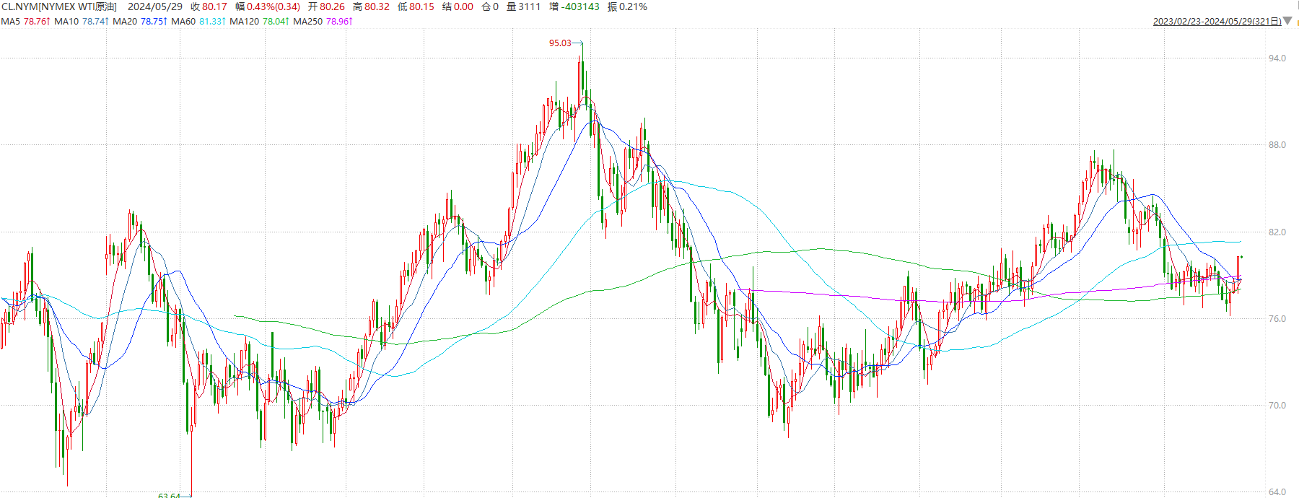

数据来源：博易

研究员：蔡跃辉

期货从业资格号F0251444

期货投资咨询从业证书号Z0013101

助理研究员：

郑嘉岚 期货从业资格号F03110073

**免责声明**

本报告中的信息均来源于公开可获得资料，瑞达国际力求准确可靠，但对这些信息的准确性及完整性不做任何保证，据此投资，责任自负。本报告不构成个人投资建议，客户应考虑本报告中的任何意见或建议是否符合其特定状况。本报告版权仅为我公司所有，未经书面许可，任何机构和个人不得以任何形式翻版、复制和发布。如引用、刊发，需注明出处为瑞达期货股份有限公司研究院，且不得对本报告进行有悖原意的引用、删节和修改。